**作业11**

11.1 现有一块磁盘，扇区大小为512B，假设其平均寻道时间是5ms，旋转速率是15000 RPM（每分钟15000转），传输带宽是200MB/s，请计算：

1）当程序分别读取256B，1KB，4KB，1MB的数据时，这四种情况下的有效带宽各是多少？

2）如果希望软件读写该磁盘的有效带宽达到180MB/s，则软件的读写粒度应为多大？

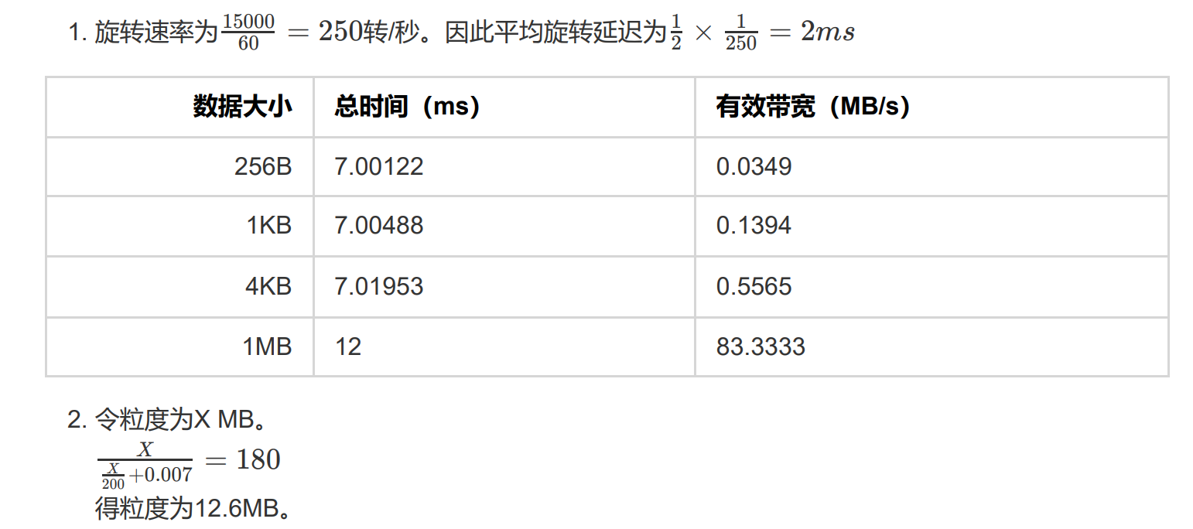

11.2 现有一块磁盘，假设其磁头当前位于第106磁道，正在向磁道序号增加的方向移动。现有一个磁盘访问请求序列，其访问的磁道号依次为33，55，10，68，110，180，170，205，请计算：

1）当分别采用FIFO、SSF和C-SCAN三种磁盘调度算法执行上述磁盘请求序列时，三种情况下的寻道距离各是多少？

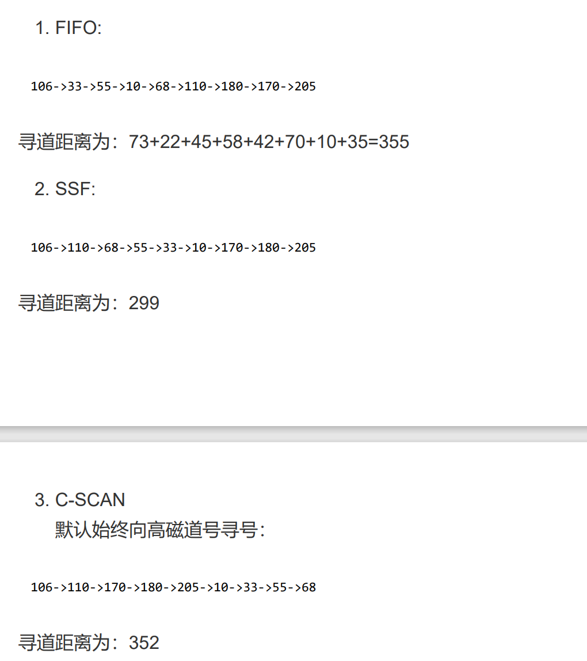

11.3 现有一个由5块磁盘组成的磁盘阵列，采用RAID-5模式，如下图所示。

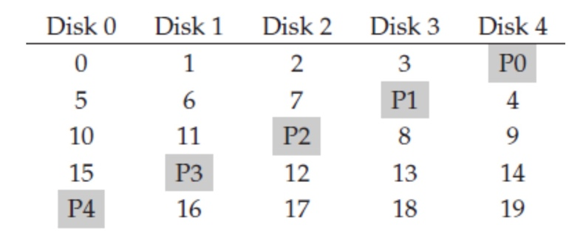

该磁盘阵列每块盘的磁盘块（block）大小为4KB，每条（strip）含一个块；磁盘的平均寻道时间是4ms，旋转速度是7200 RPM（每分钟7200转），传输带宽是200MB/s，请计算：

1）平均来说，从该RAID5阵列上读出一个条带（stripe）的时间是多少？

2）当向该RAID5阵列中写入连续的两个4KB数据块时，平均来说，所需的时间是多少？请考虑这两个数据块属于同一个条带和不同条带的两种情况。

